**DESENVOLVIMENTO DE UMA PLATAFORMA PARA A APLICAÇÃO DE CONTROLADORES EM PLANTAS REAIS UTILIZANDO ARDUINO® E MATLAB®**

***Kit* didático para utilização em disciplinas específicas do curso de Engenharia de Controle e Automação**

*Paulo Sérgio Ferigollo1; Antonio Ribas Neto2.*

**RESUMO**

A necessidade existente no IFC *campus* Luzerna por equipamentos específicos e/ou ferramentas de ensino voltadas à experimentação pode ser contornada com o desenvolvimento de pequenos aparatos que viabilizem pôr em prática os conhecimentos abstratos lecionados em disciplinas de controle. Este projeto prevê a comunicação entre *software* Matlab® e *hardware* Arduino® com a elaboração de uma planta para testes. O protocolo de comunicação entre *hardware* e *software* foi executado e o sistema foi aplicado a um tacogerador. A experimentação de controladores e visualização das variáveis envolvidas foi comprovada e possibilitou então a utilização do sistema em outras plantas experimentais.

**Palavras-chave**: Aquisição de dados. Matlab®. Tacogerador.

**INTRODUÇÃO**

A falta de equipamentos específicos e ferramentas para realização de determinadas tarefas disciplinares, aliada ao custo e à morosidade de se conseguir tais recursos, quando existem, geralmente acabam por comprometer o bom desempenho e a aplicação de alguns conceitos e atividades desenvolvidas em sala de aula.

Especificamente no curso de Engenharia de Controle e Automação (ECA), existem dificuldades de se associar o ensino com o enfoque prático simultaneamente nas disciplinas que envolvem o uso de conceitos de física, matemática e lógica como ferramentas de projeto. Há um grande esforço em atender os conceitos abstratos e pouco esforço de aplicá-los, por vários motivos apontados na literatura.

Maria Matos assim define a questão:

[...] o aluno deve fazer experimentos, tomar medidas, entrar em contato com esse mundo real. A partir da vivência no laboratório, são introduzidos os conceitos, percebidos no próprio experimento, o que ajuda muito a compreensão. Esses conceitos deixam de ser uma simples fórmula, uma noção abstrata, e passam a ser algo que o aluno mediu com as próprias mãos, o que ajuda a desenvolver o raciocínio formal (MATOS, apud PAINS, 2010, p.1).

Muitas vezes, torna-se necessária a adoção de equipamentos ou ferramentas específicas de ensino para ampliar a visão do aluno acerca do conteúdo abordado, deixando o aprendizado mais interessante. Outra consequência é a interdisciplinaridade, pois raramente o desenvolvimento de tais ferramentas é alcançado unicamente com o conteúdo que aquela disciplina específica aborda.

Com este intuito, este projeto propõe o desenvolvimento de uma ferramenta didática para utilização nas disciplinas específicas do curso de ECA do IFC *campus* Luzerna. Tal ferramenta vai possibilitar aos alunos experimentar, na prática, os conceitos abordados nas aulas teóricas, sendo um apoio significativo ao processo ensino-aprendizagem.

Espera-se que seja um diferencial na qualidade da formação dos alunos e aproxime os mesmos de situações e problemas reais que podem ser encontradas no mercado de trabalho no momento em que estes alunos deixarem o instituto e passarem a realizar suas atividades profissionais.

O texto tem 5 seções, incluindo esta Introdução, os Procedimentos Metodológicos, os Resultados e Discussão, as Considerações Finais e as Referências.

**PROCEDIMENTOS METODOLÓGICOS**

A metodologia aqui proposta consiste, basicamente, na aquisição de dados externos e no processamento dos mesmos a fim de controlar um sistema e demonstrar, através de gráficos ou mesmo valores concretos, o funcionamento dos dispositivos conectados ao equipamento, utilizando o Arduino® como *hardware* para aquisição de dados e o *software* Matlab® para visualização, em tempo real, dos parâmetros da planta e do controlador. A Figura 1 contém o diagrama básico do sistema.

Figura 1: Diagrama representativo do funcionamento básico de um possível sistema.

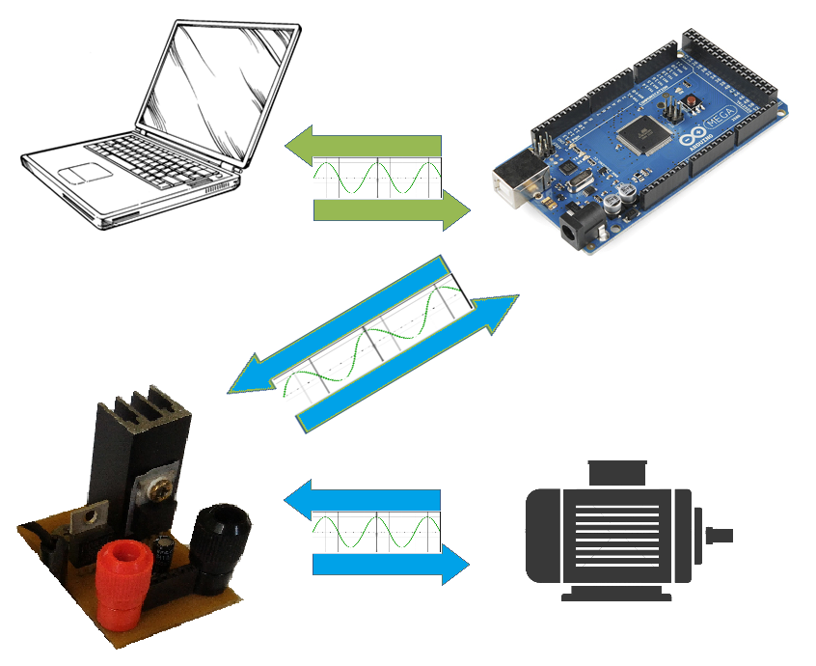

Fonte: Próprio autor (2016).

O controle do equipamento em que o sistema desenvolvido está aplicado é feito puramente através da interface Matlab®, sendo que o Arduino® serve apenas como intermediário, repassando informações externas ao *software* e recebendo a lógica de operação. A função do mesmo pode ser observada na Figura 1, pelas flechas em verde, as quais representam a comunicação.

A comunicação do Arduino® com o Matlab® foi executada a partir do *download* da biblioteca de comunicação disponibilizada pela MathWorks® em seu *website* e informações disponíveis no mesmo local.

Depois desta etapa, foi realizado um teste da comunicação utilizando um pino de leitura analógica e uma saída digital do *hardware* com o objetivo de o sistema receber o valor de tensão gerado pela variação da resistência de um potenciômetro alimentado por 5 V e apresentar, no *software*, um gráfico em tempo real do valor lido e, ao mesmo tempo, acionar a saída digital, acendendo o LED, quando o valor na entrada analógica for maior do que 500 (equivalente a 2,44 V).

A programação elaborada para plotagem e simulação está presente na Figura 2.

Figura 2: Programa para execução do teste.

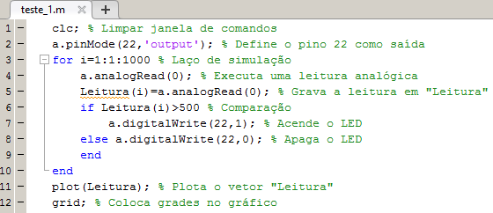

Fonte: Próprio autor (2016).

O gráfico gerado pelo Matlab® pode ser observado na Figura 3 com o acréscimo de uma linha vermelha que delimita o acionamento do pino digital.

Figura 3: Gráfico gerado pelo *software.*

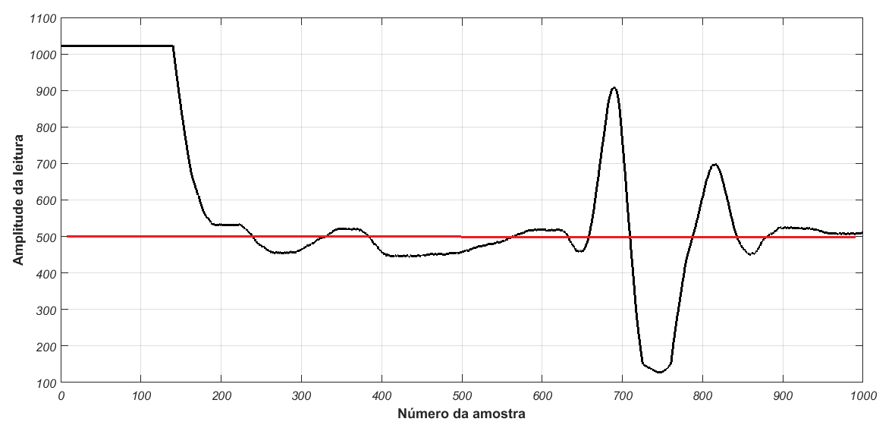

Fonte: Próprio autor (2016).

Comprovado o funcionamento básico de leitura e escrita do sistema com programação feita internamente no Matlab®, foi dado início à construção de um sistema de tacogeração.

Utilizando-se de dois motores, de uma antiga impressora, existentes no IFC *campus* Luzerna, foram levantados dados dos mesmos e projetados o sistema de acionamento do primeiro motor e o circuito de leitura da tensão gerada na saída do segundo (sensor). Com estes materiais e alguns dispositivos eletrônicos foram construídos o esquema elétrico e a planta de tacogeração presentes na Figura 4.

Figura 4: Planta de tacogeração e placa de potência.

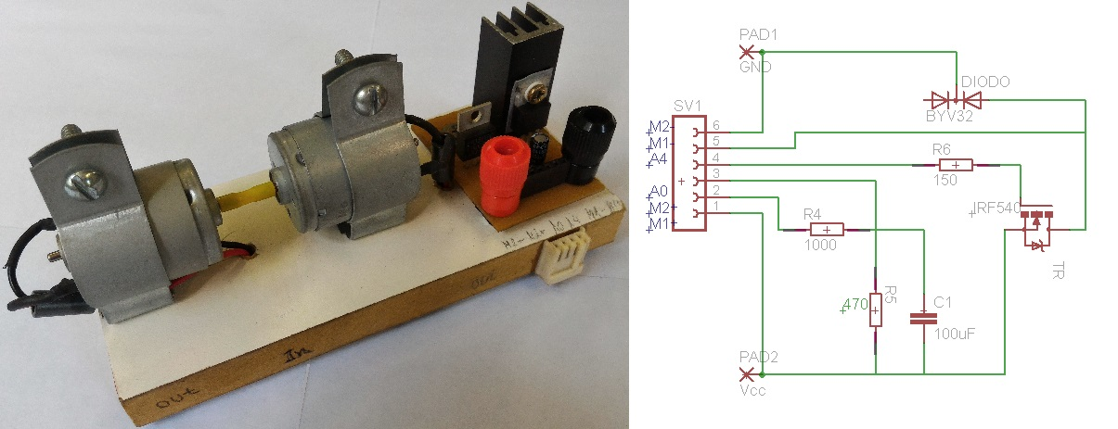

Fonte: Próprio autor (2016).

Com o sistema da Figura 4 é possível aplicar à planta qualquer forma de sinal em corrente contínua capaz de ser gerado pelo Matlab® e fazer a leitura do sensor e de todas as variáveis que são necessárias para projeto e aplicação de controladores.

Para testar o funcionamento do sistema foram realizados testes de acionamento do primeiro motor com diferentes formas de sinais e, também, efetuadas algumas leituras da tensão gerada no segundo. Os testes preliminares foram realizados tanto no *script* do *software* quanto em ambiente Simulink® (extensão do Matlab®). A planta respondeu satisfatoriamente a vários tipos de sinais aplicados à entrada e a leitura foi feita sem atraso de grande influência e/ou notoriedade para períodos de amostragem maiores do que dez milissegundos.

**RESULTADOS E DISCUSSÃO**

Como principal resultado obtido pode ser citado o sistema de tacogeração construído (Figura 4) e, com isso, a disponibilidade para os alunos do IFC campus Luzerna de um sistema físico para esse tipo de experimentação.

Foi aplicado, à planta neste escopo elaborada, um controlador do tipo PI (proporcional e integral) combinado à planta conforme o diagrama da Figura 5.

Figura 5: Diagrama em ambiente Simulink®.

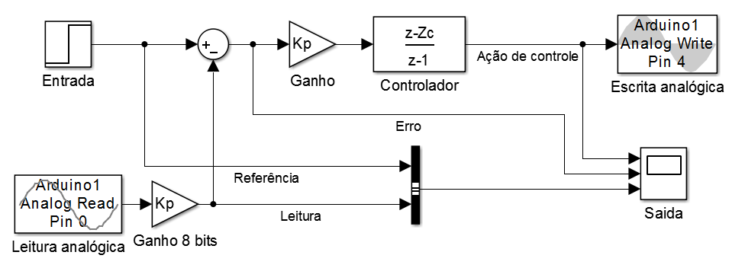

Fonte: Próprio autor (2016).

A partir de alguns pré-requisitos de resposta, do diagrama da Figura 5 acima e de uma programação em *script* do Matlab®, foram gerados os gráficos da Figura 6.

Figura 6: Ensaio de um controlador PI no tacogerador.

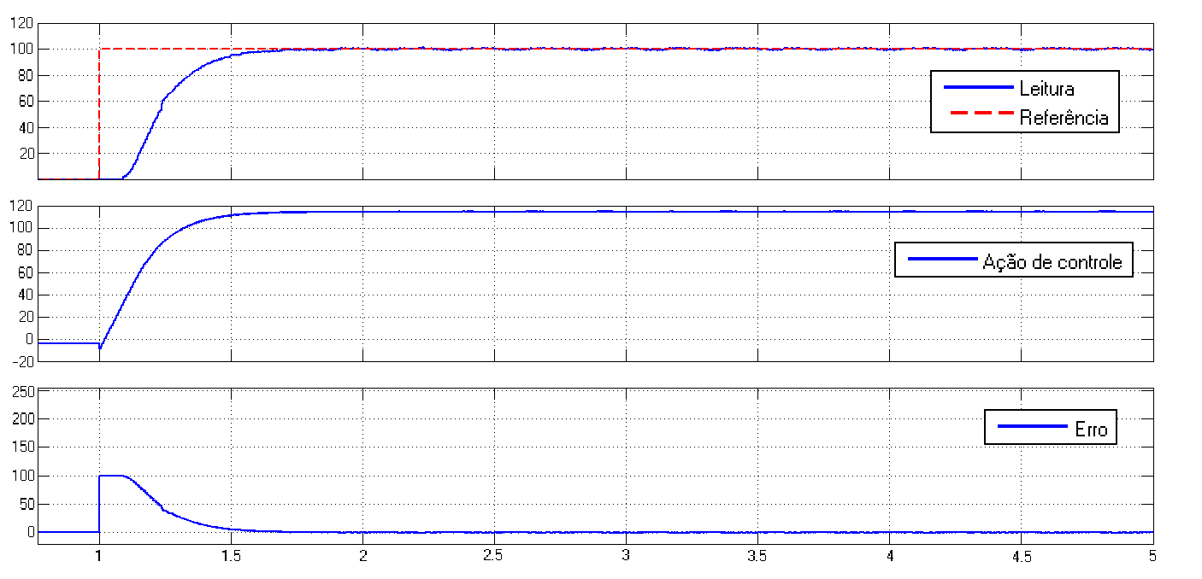

Fonte: Próprio autor (2016).

O projeto propiciou a aplicação de conhecimentos relativos à modelagem de sistemas e projeto de controladores em uma planta real, e possibilitou que o conteúdo, antigamente lecionado de forma apenas simulada, pudesse ser experimentado em um sistema real.

O sistema desenvolvido mostrou-se extremamente eficaz no propósito e já foi utilizado em algumas disciplinas específicas do curso de ECA do IFC *campus* Luzerna, como forma de avaliação dos alunos matriculados no curso. A experimentação foi elaborada por todos sem muitas dificuldades e a modelagem, interpretação da resposta e dos parâmetros de diferentes tipos de controladores foram de grande valia para o entendimento do conteúdo teórico lecionada em sala de aula.

Houve uma significativa melhoria no entendimento de disciplinas específicas de controle do curso de Engenharia de Controle e Automação e o estudo agora é um processo mais interessante e menos abstrato.

A comunicação executada trouxe, ainda, a possibilidade de desenvolvimento de outras plantas didáticas capazes de gerar uma experimentação completa de forma simples e objetiva, com a utilização do Arduino® e Matlab®, incentivando o desenvolvimento de projetos e, consequentemente, a produção de artigos científicos.

**CONSIDERAÇÕES FINAIS**

Neste projeto, foi construída uma planta física destinada à modelagem de sistemas e aplicação de controladores através da comunicação entre Arduino® e Matlab®, permitindo aos estudantes de Engenharia de Controle e Automação realizar experimentos com a plataforma elaborada a partir da coleta de informações reais do sistema composto por controlador e planta física real.

Os resultados apontam para sucesso no que diz respeito aos objetivos iniciais, já que a planta permitiu substituir as metodologias de simulação anteriormente aplicadas ao ensino e a comunicação já foi aplicada a outras plantas experimentais.

Assim como em experiências similares relatadas por outros autores, o Arduino® tem se mostrado como uma plataforma muito útil na integração de teoria e prática em cursos da área de exatas. Será dada continuação ao projeto nos meses seguintes com o objetivo de desenvolver uma interface gráfica para interação entre aluno e o tacogerador e elaborar um supervisório para visualização dos parâmetros presentes no sistema de controle.

Tem-se também como objetivo futuro neste projeto, a construção de uma planta de controle de nível de dois tanques em cascata e também a realização de algumas melhorias na confecção da placa eletrônica e no tutorial de uso da integração *software* e *hardware* nesse escopo explicada.

Em âmbito geral, os resultados apresentados são bastante significativos visto que o Campus IFC Luzerna está em contínuo crescimento e faltam equipamentos para experimentação em algumas disciplinas específicas.

**REFERÊNCIAS**

MathWorks, **Legacy MATLAB and Simulink Support for Arduino**. Disponível em: <http://www.mathworks.com/matlabcentral/fileexchange/32374-legacy-matlab-and-simulink-support-for-arduino>. Acesso em: 10 jun. de 2016.

PAINS, Clarissa. **Livro consolida novo método para ensino da física**. Entrevista divulgada em 03/05/2010. Disponível em <http://puc-riodigital.com.pucrio.br/cgi/cgilu a.exe/sys/start.htm?infoid=6626&sid=56>. Acesso em 15 jun. de 2016.